ALEKSANDER STEINWEISS - "CZŁOWIEK, KTÓRY WYNALAZŁ OKŁADKĘ".
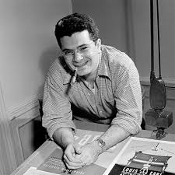
Alexander "Alex" Steinweiss

Alexander "Alex" Steinweiss ur. w 24 marca 1917 roku w Nowym Jorku, zm. 17 lipca 2011 roku w Sarasota na Florydzie, był synem projektanta damskiego obuwia z Warszawy i szwaczki z Łotwy. Designem i sztuką interesował się od dzieciństwa. Był stypendystą prestiżowej Parsons School of Design.
W trakcie II wojny światowej rozpoczął pracę w wytwórni Columbia Records, jako pierwszy w historii tej firmy dyrektor artystyczny. To właśnie wtedy wpadł na pomysł projektowania bogatszych niż do tej pory okładek na płyty winylowe. W latach 30. XX wieku wszystkie płyty pakowane były w taki sam rodzaj brązowego papieru. Płyty wyróżniały się wówczas jedynie tytułami, pisanymi drobną czcionką na froncie okładki.
Zamieszczone poniżej zdjęcie przedstawia powstałą w 1940 roku, pierwszą w historii muzyki rozrywkowej okładkę, autorstwa Steinweissa. Jego podejście do wzornictwa zrewolucjonizowało muzyczny świat i dało podwaliny pod sztukę tworzenia okładek płyt. Mówiono o nim "człowiek, który wynalazł okładkę".
Znany był z powiedzenia: "Chciałbym, żeby ludzie, którzy patrzą na moje okładki, słyszeli muzykę".
Stworzył 850 okładek, głównie płyt klasycznych i jazzowych. Jego zamiłowanie do muzyki nie pozwoliło mu patrzeć na płyty wrzucane do brzydkich szarych pudełek, opakowanie miało korespondować z muzyką. Do płyt dołączone były zwyczajowo książki z tekstami piosenek, zdjęciami, grafikami i historią zespołów, artystów. Melomani i kolekcjonerzy na całym świecie cenią sobie dodawane do płyt książeczki pojawiające się w atrakcyjnych oprawach.

Projekt pierwszej okładki - Rodgers & Hart, Musical Comedy Hits 1939

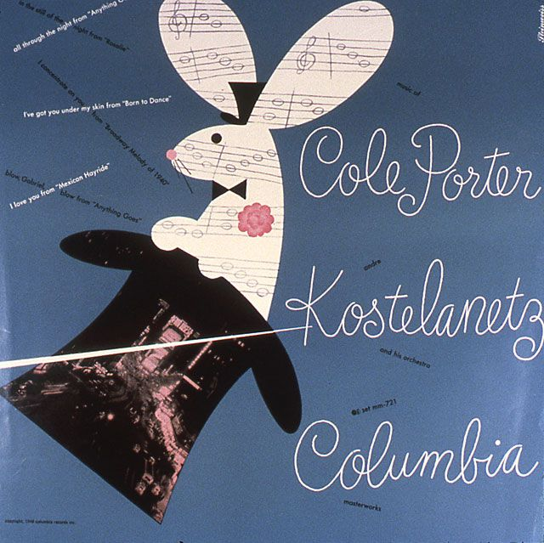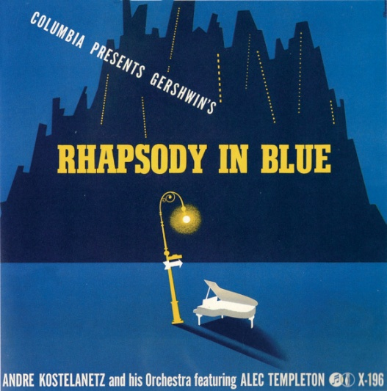

Po lewej: Muzyka Cole'a Portera w wykonaniu Kostelanetza, projekt okładki Alexander Steiweiss, Columbia Masterworks 1948.
Po prawej: George Gershwin "Rhapsody In Blue", projekt okładki Alexander Steinweiss, Columbia Records 1941.

Karta pracy rozwija kompetencje kluczowe w zakresie porozumiewania się w języku ojczystym, umiejętność uczenia się i kompetencje kluczowe w zakresie świadomości i ekspresji kulturalnej.
Opracował: Hubert Kąkol.

